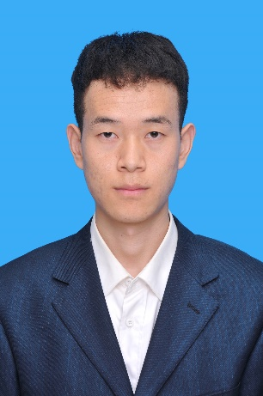  杨陇强  求职意向  机械工程师  基本信息  性别：男  年龄：23  电话：13484505017  户籍：陕西 宝鸡  现所在地：陕西 汉中  邮箱：1959681691@qq.com  自我评价  为人具有亲和力，性格开朗，积极向上，在校期间和室友同学们的关系都很好。能够很快的融入新环境。  熟悉SOLIDWORKS , CAD等工业绘图软件。电气方面：熟悉三菱PLC，以及微机控制的基本原理。了解液压与气压传动的基本知识。  有扎实的专业基础识知。对各种机械机构有一定了解。对各种类型的机械设备也有一定的了解。  深知做人，做事应一丝不苟，要有责任心，要说到做到。今天事今天完。 | 教育经历  2018.09-2022.07 陕西理工大学  机械设计制造及其自动化专业 | 本科  主修课程：理论力学，材料力学，机械原理，机械设计，机械工程材料，工程制图，材料成型技术基础，电气控制与PLC，单片机原理与应用，机械制造技术基础。  实习经历  2021.06 东风商用车集团有限公司  - 参观学习了东风商用车的生产制造过程；  - 学习了各种刀具的用途以及修磨办法；  - 了解了几种关键零件的工艺流程；  - 参观了由工业机器人组成的自动化生产线。  在校经历  2021.04 “挑战杯”比赛  参加学校组织的“挑战杯”比赛，我和我的团队设计创作了“老年助力马桶”  并获得了校级一等奖。  2020.11 机械创新大赛  参加学校组织的机械创新大赛；  获得机械创新大赛校级优秀奖。  项目经历  机械设计课程设计  设计内容：一级蜗轮蜗杆减速器的设计  1. 设计并完成了手工绘图(A0纸)过程；  2. 根据所学知识，完成所需变速箱的尺寸计算；  3. 完成强度校核，热平衡计算，并独立完成设计任务说明书。  电气控制与PLC课程设计  设计内容：六人抢答器  - 利用GX Works2软件进行梯形图绘制，然后模拟仿真；  - 用组态王相关软件设计制做操作界面;  - 录制仿真视频，编写设计任务说明书。  相关技能与专业证书  计算机二级证书。  能够熟练操作soudwoks完成基本模型的绘制；  能够独立完成CAD的基础操作；  对Proteus, Keil uVision4等电控类软件有简单的了解。

